四川省教育科学研究所关于开展四川省2015年小学语文群文阅读课堂教学展评暨种子教师
培训活动的补充通知
各市（州）教科所（院）：
根据《四川省教育科学研究所关于开展四川省2015年小学语文群文阅读课堂教学展评暨种子教师培训活动的通知》的相关要求，经研究，决定于10月17日—22日在成都市举行此次活动。现将有关事项补充通知如下：
一、本届活动委托成都市武侯区教育科学发展研究院承办，川大附小（成都市望江路29号）协办。借班上课的有关问题，参加展评教师可直接向该校沈勇老师咨询，电话号码：18010658949。
二、本届群文阅读展评活动的教学内容，以《新群文读本》提供的内容为主，也可酌情自主研发。届时复印70份带到活动现场，供学生使用。参评教师提交的教案后应附上相关文本资料。
三、报到时间安排
1.参赛教师请于10月17日下午2:00之前，到川音爱乐酒店活动会务组报到，下午2：30在川大附小第三教学楼二楼诸子堂（会议室）召开预备会。
2.参培种子教师请于10月17日下午5:00之前，到爱乐酒店报到入住，做好参培准备。
3.各市（州）领队、其他参会人员请于10月18日下午5:00之前，到爱乐酒店报到办理入住手续，领队老师统一领取听课证等资料。
四、活动时间安排
1.种子教师培训：10月18日—22日
2.课堂教学展评：10月19日—22日
五、其他
1.本次活动不收取任何费用，参会代表的食宿、往返交通费等回所在单位报销。
2.参会代表报到入住酒店：川音爱乐酒店
地址：成都市一环路南一段47号；联系电话：028—85490999
附件：四川省2015年小语群文阅读课堂教学展评暨种子教师培训活动入住酒店、会场交通示意图

四川省教育科学研究所
2015年9月15日
附件
四川省2015年小学语文群文阅读课堂教学展评
暨种子教师培训活动入住酒店、会场交通路线图
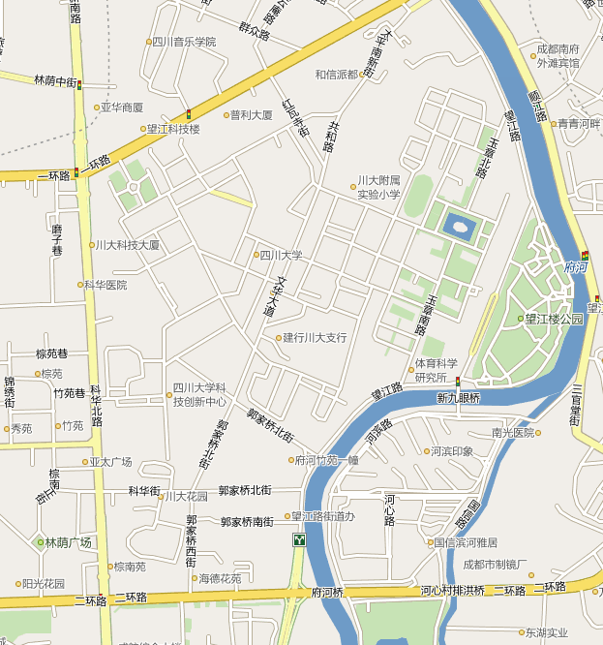

❖
川音爱乐酒店
13678019296
公交车站：
◆ 磨子桥站（55路，62路，120路，10路，49路）
❖ 红瓦寺站（27路，34路，19路，72路，77路，12路）
图 例
川大围墙
酒店宾馆

公交车站
川大大门
行进路线
川大
西门
川大北门
川大东门
川大南门
◆

川大
附小
北苑宾馆
028-85463067
如家酒店
028-85287888
川大小北门
◆
注：从红瓦寺街口进入川大校园内，可以经过北苑宾馆一楼大厅穿过也可以继续前行经川大小北门进入。

